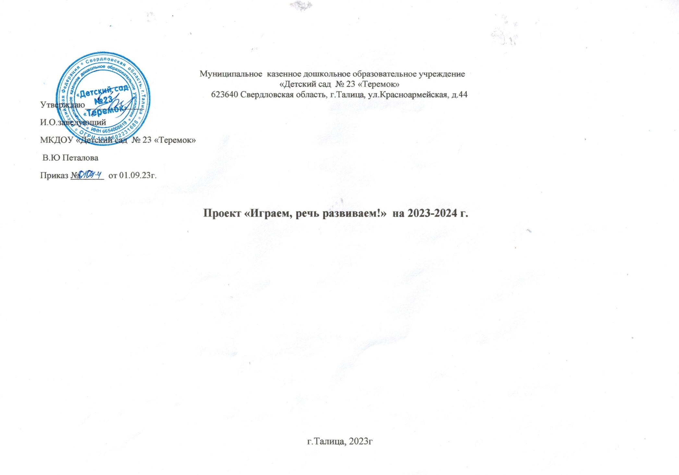
ПРОЕКТ:
«Играем, речь развиваем!»
старшая группа
Воспитатель: Горбунова А.А.
«Родное слово – основа всякого умственного развития и сокровищница всех знаний» К. Д. Ушинский
Актуальность. Чем богаче и правильнее речь ребенка, тем легче ему высказывать свои мысли, тем шире его возможности в познании окружающей действительности, содержательнее и полноценнее отношения его со сверстниками и взрослыми, тем активнее он развивается психически. Поэтому так важно заботится о своевременном формировании речи детей, ее чистоте и правильности, предупреждая и исправляя различные нарушения.
Федеральный государственный образовательный стандарт к содержанию основной общеобразовательной программы дошкольного образования определил новые направления в организации речевого развития детей 3–7 лет. К 7 годам речевое развитие ребенка должно характеризоваться умениями задавать вопросы взрослому, в случаях затруднений обращаться к нему за помощью, адекватно использовать вербальные средства общения, а также владеть диалогической речью.
ФГОС дошкольного образования определяет целевые ориентиры – социальные и психологические характеристики личности ребёнка на этапе завершения дошкольного образования, среди которых речь занимает одно их центральных мест как самостоятельно формируемая функция, а именно: к завершению дошкольного образования ребенок хорошо понимает устную речь и может выражать свои мысли и желания.

Таким образом, по требованиям ФГОС речевое развитие детей, посещающих ДОУ образовательного вида, включает в себя:
владение речью как средством общения и культуры;
обогащение активного словаря, развитие связной, грамматически правильной диалогической и монологической речи;
развитие речевого творчества;
развитие звуковой и интонационной культуры речи, фонематического слуха, знакомство с книжной культурой, детской литературой, понимание на слух текстов различных жанров детской литературы;
формирование звуковой аналитико-синтетической активности как предпосылки обучения грамоте.
Также речь включается в качестве важного компонента, в качестве средства общения, познания, творчества в следующие целевые ориентиры :
- активно взаимодействует со сверстниками и взрослыми, участвует в совместных играх; способен договариваться, учитывать интересы и чувства других, сопереживать неудачам и радоваться успехам других, стараться разрешать конфликты;
- может фантазировать вслух, играть звуками и словами;
- проявляет любознательность, задаёт вопросы, касающиеся близких и далёких предметов и явлений, интересуется причинно-следственными связями (как? почему? зачем?), пытается самостоятельно придумывать объяснения явление обладает начальными знаниями о себе, о предметном, природном, социальном и культурном мире, в котором он живёт.
По сути, ни один из целевых ориентиров дошкольного образования не может быть достигнут без освоения речевой культуры. В связной речи реализуется основная функция языка и речи - коммуникативная. Общение с окружающими осуществляется именно при помощи связной речи. В связной речи наиболее ярко выступает взаимосвязь умственного и речевого развития: формирование словаря, грамматического строя, фонематической стороны. Поэтому развитие связной речи - одна из главных задач, которую ставит дошкольное образование.

Практика показывает, что в речи детей существуют множество проблем :
- Односложная, состоящая лишь из простых предложений речь. Неспособность грамматически правильно построить распространенное предложение.
- Бедность речи. Недостаточный словарный запас.
- Употребление нелитературных слов и выражений.
- Бедная диалогическая речь: неспособность грамотно и доступно сформулировать вопрос, построить краткий или развернутый ответ.
- Неспособность построить монолог: например, сюжетный или описательный рассказ на предложенную тему, пересказ текста своими словами.
- Отсутствие логического обоснования своих утверждений и выводов.
- Отсутствие навыков культуры речи: неумение использовать интонации, регулировать громкость голоса и темп речи и т. д.
- Плохая дикция.
Актуальность проекта обусловлена слабо сформированной связной речью воспитанников, дети затрудняются рассказывать о содержании картины, описывать предмет, пересказывать короткие рассказы. Педагогами недостаточно уделяется времени для развития связной речи, не используются современные педагогические технологии. Родители мало уделяют внимания на эту проблему.
Цель проекта: создание необходимых условий для развития мотивов и потребностей речевой деятельности дошкольников всеми участниками педагогического процесса.
Задачи проекта:
Осуществлять решение речевых задач в образовательном процессе дошкольного учреждения посредством использования разных форм организации детей, интеграции содержания и задач образования дошкольника.
Обогатить речевую развивающую среду дидактическим и игровым материалом.
Повысить профессиональную компетентность педагогов.
Сформировать активную родительскую позицию на основе тесного взаимодействия дошкольного учреждения и семьи по вопросам становления связной речи детей.
Организовать педагогическое сопровождение ребёнка в процессе реализации проекта, его продвижение и успешность.
Ожидаемый (предполагаемый) результат:
В дошкольном учреждении созданы условия для формирования профессионального грамотного педагога, наблюдается рост методического мастерства воспитателя, умеющего вырабатывать собственную стратегию профессиональной деятельности. Проект способствовал сотрудничеству педагогов, развитию их личностных качеств, самосовершенствованию.
Использование активных форм работы по речевому развитию детей способствовало активизации и обогащению словарного запаса, совершенствованию звуковой культуры речи. Речь детей стала более внятной и выразительной. Наши наблюдения сегодня за общением детей, их контактами со сверстниками показывают, что дошкольники по собственной инициативе комментируют свои действия, говорят, что они делают, отмечают трудности, огорчаются неудачами, радуются достижениям. Уровень речевого развития повысился значительно. Дети стали относится друг к другу внимательнее и доброжелательнее.
Участие родителей в проекте помогло им осознать свою роль в речевом развитии ребёнка, изменить отношение к личности ребёнка, характер общения с ним, повысило их педагогические знания. Родители чаще общаются с педагогами и друг другом.
Практическая значимость:
Использование проектного метода обеспечивает стабильность, устойчивость, целостность образовательного процесса.
Вариативность, гибкий подход к каждому ребёнку, применение адекватных форм, методов работы.
Проект направлен в первую очередь на создание условий для развития мотивов и потребностей речевой деятельности. Реализуется через серию комплексно – тематических и интегрированных занятий с детьми, практикумов с педагогами и родителями, обучение на семинарах, представления педагогического опыта на педсоветах, обмен опытом за «круглым столом », творческие презентации.
Выполнение проекта позволяет успешно решать основные задачи на учебный год, повысить профессиональную культуру педагогов, их педагогическое мастерство, организовать тесное сотрудничество между всеми участниками образовательного пространства: воспитателями, воспитанниками и их родителями.
Идёт поиск новых идей, приобретаются знания, развиваются новые формы работы, новый взгляд и своевременная позиция на решение проблемы.
Данный проект адресован в первую очередь воспитателям дошкольных учреждений, специалистам ДОУ, родителям. Безусловно ориентирован на детей.
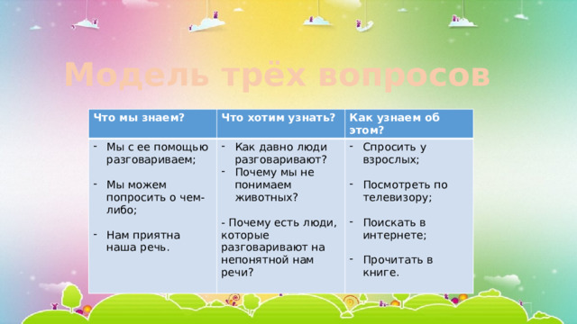
Модель трёх вопросов
Что мы знаем?
Что хотим узнать?
- Мы с ее помощью разговариваем;
- Как давно люди разговаривают?
- Почему мы не понимаем животных?
Как узнаем об этом?
- Мы можем попросить о чем-либо;
- Спросить у взрослых;
- Почему есть люди, которые разговаривают на непонятной нам речи?
- Нам приятна наша речь.
- Посмотреть по телевизору;
- Поискать в интернете;
- Прочитать в книге.

Тип проекта: исследовательско - творческий
Участники: педагоги, специалисты ДОУ, дети старшего дошкольного возраста, родители воспитанников
Длительность: долгосрочный
Этапы реализации проекта :
Организационно-подготовительный (сентябрь -октябрь).
Основной ( ноябрь - апрель).
Заключительный (май).

План реализации проекта:
Этапы
Мероприятия
1 Подготовительный:
Сроки

1. Изучение методической литературы и опыта коллег по теме проекта, работа с интернет – источниками.
2. Обогащение предметно – пространственной развивающей среды в соответствии с темой проекта:
сентябрь
- оформление картотек: артикуляционной гимнастики, игр по развитию речевого дыхания, игр по развитию звуковой культуры речи, игр на развитие словарного запаса, игр на развитие связной речи, чистоговорок и скороговорок .
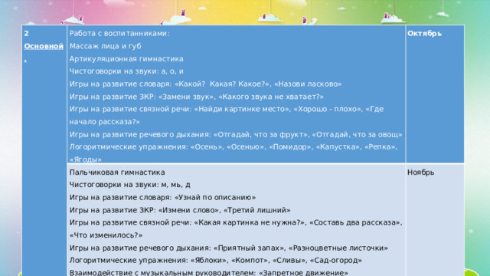
2 Основной.

Работа с воспитанниками:
Массаж лица и губ
Пальчиковая гимнастика
Октябрь
Чистоговорки на звуки: м, мь, д
Ноябрь
Артикуляционная гимнастика
Чистоговорки на звуки: а, о, и
Игры на развитие словаря: «Узнай по описанию»
Игры на развитие словаря: «Какой? Какая? Какое?», «Назови ласково»
Игры на развитие ЗКР: «Измени слово», «Третий лишний»
Игры на развитие связной речи: «Какая картинка не нужна?», «Составь два рассказа», «Что изменилось?»
Игры на развитие ЗКР: «Замени звук», «Какого звука не хватает?»
Игры на развитие связной речи: «Найди картинке место», «Хорошо - плохо», «Где начало рассказа?»
Игры на развитие речевого дыхания: «Приятный запах», «Разноцветные листочки»
Игры на развитие речевого дыхания: «Отгадай, что за фрукт», «Отгадай, что за овощ»
Логоритмические упражнения: «Яблоки», «Компот», «Сливы», «Сад-огород»
Взаимодействие с музыкальным руководителем: «Запретное движение»
Логоритмические упражнения: «Осень», «Осенью», «Помидор», «Капустка», «Репка», «Ягоды»
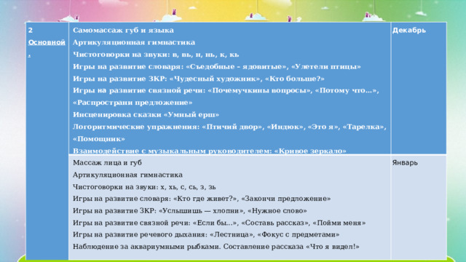
2 Основной.

Самомассаж губ и языка
Артикуляционная гимнастика
Массаж лица и губ
Декабрь
Артикуляционная гимнастика
Январь
Чистоговорки на звуки: в, вь, н, нь, к, кь
Игры на развитие словаря: «Съедобные – ядовитые», «Улетели птицы»
Чистоговорки на звуки: х, хь, с, сь, з, зь
Игры на развитие ЗКР: «Чудесный художник», «Кто больше?»
Игры на развитие словаря: «Кто где живет?», «Закончи предложение»
Игры на развитие ЗКР: «Услышишь — хлопни», «Нужное слово»
Игры на развитие связной речи: «Почемучкины вопросы», «Потому что…», «Распространи предложение»
Инсценировка сказки «Умный ерш»
Игры на развитие связной речи: «Если бы...», «Составь рассказ», «Пойми меня»
Логоритмические упражнения: «Птичий двор», «Индюк», «Это я», «Тарелка», «Помощник»
Игры на развитие речевого дыхания: «Лестница», «Фокус с предметами»
Наблюдение за аквариумными рыбками. Составление рассказа «Что я видел!»
Взаимодействие с музыкальным руководителем: «Кривое зеркало»
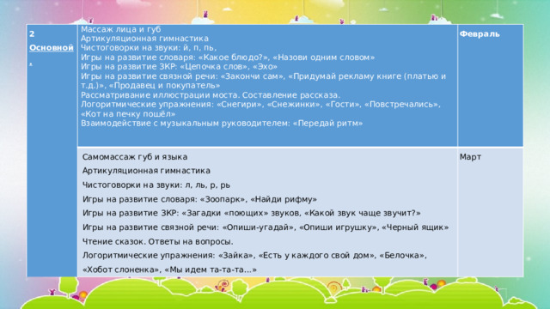
2 Основной.

Массаж лица и губ
Артикуляционная гимнастика
Самомассаж губ и языка
Февраль
Артикуляционная гимнастика
Март
Чистоговорки на звуки: й, п, пь,
Игры на развитие словаря: «Какое блюдо?», «Назови одним словом»
Чистоговорки на звуки: л, ль, р, рь
Игры на развитие ЗКР: «Цепочка слов», «Эхо»
Игры на развитие словаря: «Зоопарк», «Найди рифму»
Игры на развитие ЗКР: «Загадки «поющих» звуков, «Какой звук чаще звучит?»
Игры на развитие связной речи: «Закончи сам», «Придумай рекламу книге (платью и т.д.)», «Продавец и покупатель»
Рассматривание иллюстрации моста. Составление рассказа.
Игры на развитие связной речи: «Опиши-угадай», «Опиши игрушку», «Черный ящик»
Логоритмические упражнения: «Снегири», «Снежинки», «Гости», «Повстречались», «Кот на печку пошёл»
Чтение сказок. Ответы на вопросы.
Логоритмические упражнения: «Зайка», «Есть у каждого свой дом», «Белочка», «Хобот слоненка», «Мы идем та-та-та…»
Взаимодействие с музыкальным руководителем: «Передай ритм»
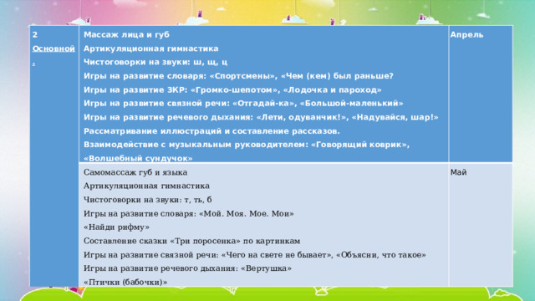
2 Основной.

Массаж лица и губ
Артикуляционная гимнастика
Самомассаж губ и языка
Апрель
Артикуляционная гимнастика
Май
Чистоговорки на звуки: ш, щ, ц
Игры на развитие словаря: «Спортсмены», «Чем (кем) был раньше?
Чистоговорки на звуки: т, ть, б
Игры на развитие ЗКР: «Громко-шепотом», «Лодочка и пароход»
Игры на развитие словаря: «Мой. Моя. Мое. Мои»
«Найди рифму»
Игры на развитие связной речи: «Отгадай-ка», «Большой-маленький»
Игры на развитие речевого дыхания: «Лети, одуванчик!», «Надувайся, шар!»
Составление сказки «Три поросенка» по картинкам
Рассматривание иллюстраций и составление рассказов.
Игры на развитие связной речи: «Чего на свете не бывает», «Объясни, что такое»
Игры на развитие речевого дыхания: «Вертушка»
Взаимодействие с музыкальным руководителем: «Говорящий коврик», «Волшебный сундучок»
«Птички (бабочки)»
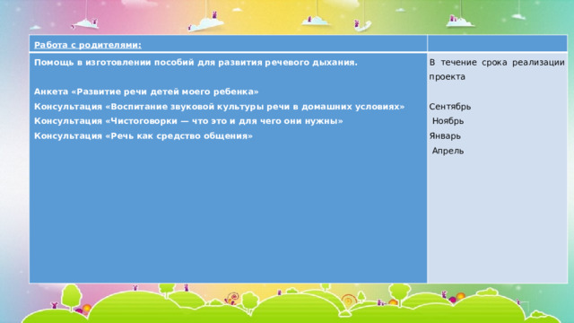
Работа с родителями:

Помощь в изготовлении пособий для развития речевого дыхания.

В течение срока реализации проекта
Анкета «Развитие речи детей моего ребенка»
Консультация «Воспитание звуковой культуры речи в домашних условиях»
Сентябрь
Консультация «Чистоговорки — что это и для чего они нужны»
Ноябрь
Консультация «Речь как средство общения»
Январь
Апрель

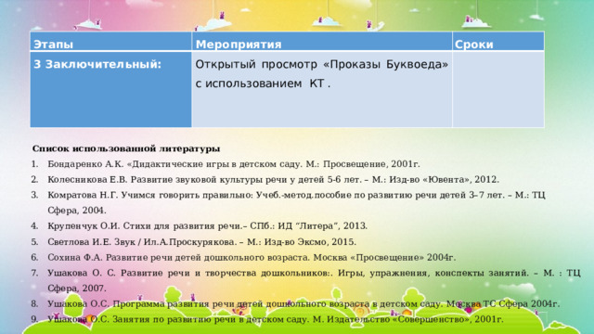
Этапы
Мероприятия
3 Заключительный:
Сроки

Открытый просмотр «Проказы Буквоеда» с использованием КТ .
Список использованной литературы
- Бондаренко А.К. «Дидактические игры в детском саду. М.: Просвещение, 2001г.
- Колесникова Е.В. Развитие звуковой культуры речи у детей 5-6 лет. – М.: Изд-во «Ювента», 2012.
- Комратова Н.Г. Учимся говорить правильно: Учеб.-метод.пособие по развитию речи детей 3–7 лет. – М.: ТЦ Сфера, 2004.
- Крупенчук О.И. Стихи для развития речи.– СПб.: ИД “Литера”, 2013.
- Светлова И.Е. Звук / Ил.А.Проскурякова. – М.: Изд-во Эксмо, 2015.
- Сохина Ф.А. Развитие речи детей дошкольного возраста. Москва «Просвещение» 2004г.
- Ушакова О. С. Развитие речи и творчества дошкольников:. Игры, упражнения, конспекты занятий. – М. : ТЦ Сфера, 2007.
- Ушакова О.С. Программа развития речи детей дошкольного возраста в детском саду. Москва ТС Сфера 2004г.
- Ушакова О.С. Занятия по развитию речи в детском саду. М. Издательство «Совершенство», 2001г.

